Государственная программа Российской Федерации
«Развитие судостроения и техники для освоения
шельфовых месторождений на 2013-2030 годы»

Подпрограмма 1.

Направление 3 «Новый облик»
НИР «Слеминг»
«Разработка и экспериментальное обоснование проекта многоцелевого, скоростного, аварийно-спасательного судна повышенной мореходности за счет дискретно-переменной килеватости днища»
Головной исполнитель – ФГУП «Крыловский государственный научный центр»

Основные полученные практические результаты:
- Отработаны для многоцелевого, скоростного, аварийно-спасательного судна водоизмещением 19,5 т, обводы днища, построенные на основе принципа дискретно – переменной килеватости, обеспечивающие за счет повышения мореходности до 4 баллов при эксплуатационной скорости хода 35 узлов расширение навигационного периода судна на ∼ 20 %.
- Разработана «Технология повышения мореходности скоростных судов за счет дискретно-переменной килеватости днища».
- Оформлена заявка на полезную модель «Корпус скоростного глиссирующего судна повышенной мореходности с дискретно-переменной килеватостью днища».

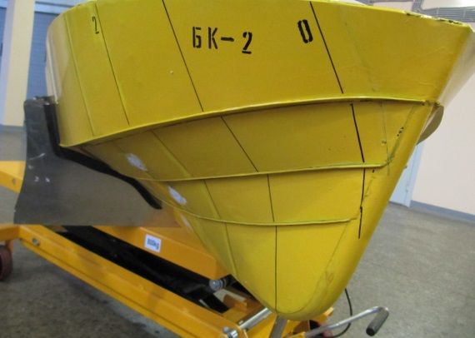 | Обводы днища с дискретно переменной килеватостью, рекомендованные для  многоцелевого, скоростного, аварийно- спасательного судна
Технические характеристики по назначению многоцелевого, скоростного, аварийно-спасательного судна водоизмещением 19,5 т, длиной 16 м с экипажем из 2-х человек и 20 пассажиров (спасаемых), имеющего отработанное днище с дискретно-переменной килеватостью
- мореходность в режиме движения на предельной мощности энергетической установки N=1600 кВт обеспечивается при движении на волнении до 4 баллов включительно,
- скорость хода на тихой воде 40 узлов,
- дальность плавания 250 миль,
- обеспечивается увеличение навигационного периода на ~20% при увеличении (по сравнению с традиционными обводами) эксплуатационной скорости хода до 35 уз.

Область применения: создание скоростных аварийно-спасательных судов, скоростных пассажирских (грузопассажирских) судов внутреннего плавания, судов для геофизических исследований.

Потенциальные потребители – КБ-проектанты морской техники, заводы-строители судов и морской техники, МЧС.

